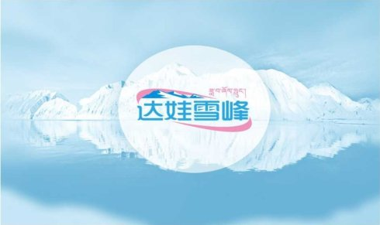
达娃雪峰

小分子团水之神奇功效
2014-07-17 12:59阅读：31
日常生活中的水是由15—20个水分子通过氢键作用聚合在一起而形成的水分子簇，俗称大分子团水，由5—7个水分子组成的是小分子团水。小分子团水具备很强的生理功能，它能够进入细胞膜，把更多的养分、矿物质和氧输送给细胞，促进新陈代谢，因而也被称为活化水。但是，一般通过一些特殊的工艺处理的小分子团水经过一段时间会退化并且还原到原来的状况。因此，能够长期保持稳定结构的纯天然的小分子团水是好水。通过两个实验证明：
1、豆苗实验：两只器皿中各放有五颗相同的豆种，在同样的五天生长时间里，盛有小分子团水的器皿2中的豆芽明显比只装普通水的器皿1中的豆芽更加茁壮、饱满、高大。一样的豆种，为什么会有这样截然不同的结果呢？小分子团水比普通水更易促进细胞生长，加速新陈代谢过程，强化细胞。
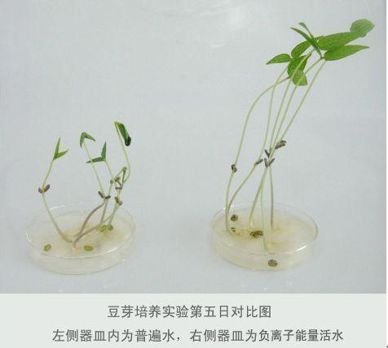
2、苹果抗氧化测试：同一个苹果，一面用普通水喷涂，另外一面用小分子团水喷涂，在二十分钟后，观察苹果表面。只喷了普通水的苹果表面已经明显开始氧化发黄，而喷了小分子团水的一面则依旧水嫩，宛如新切开的一样。这是因为小分子团水具有超强的抗氧化功能，有效延缓细胞衰老。
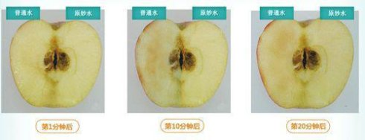 小分子团水是人类细胞健康时代的生命活水，它不仅具有快速补水，杀菌抑菌的功用；同时能够将身体内积存的脂肪、胆固醇及其他血管附着物充分地溶解，将肌体尤其血管内的代谢垃圾排出体外，提高人体 的排毒能力；此外，水分子分解活化后散射出远红外频谱，其波动能与皮肤内水分子产生共振迅速将营养物质导入皮肤基底层。通常情况下，细胞在失去电子后逐渐老化，但小分子团水能重新给予细胞新的电子，激活细胞，使细胞再生。

